Kwiecień, tydzień 3
3-4 latki
Co się dzieje w kosmosie ?
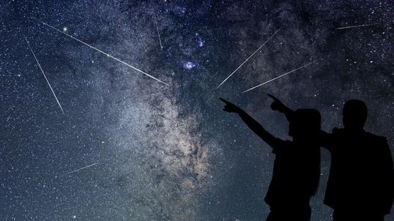
Dzień 4, Gwiazdy, gwiazdeczki
Cele główne:
- rozwijanie umiejętności klasyfikowania,
- rozwijanie sprawności manualnej .
Dziecko:
- segreguje gwizdki według wielkości i koloru,
- wykonuje prace wspólnie z rodzicem.

Marzenia
Czasami marzę,
że podróż w kosmos mi się zdarzy.
Przekonam się, czy kulą naprawdę jest ziemia.
Jak na odległość nasz krajobraz się zmienia.
Zobaczę gwiazdy, inne planety.
Ale to tylko marzenia niestety.

- O czym marzy dziecko z wierszyka ?
Zabawa Dzień i noc – gdy rodzic pokazuje obrazek słońca dziecko porusza się w dowolny sposób (marsz, bieg, podskoki). Gdy pokazuję sylwetę księżyca – jest to sygnał zbliżającej się nocy – dziecko układa się na dywanie i przez chwilę udaje że śpi.
Rodzic pyta:
- Po dniu mamy noc, a po nocy … ?
- Czy to tak cały czas trwa: dzień, noc, dzień, noc … ?
Wiersz Doroty Gellner,
Gwiazda
Gwiazda z miną uśmiechniętą,
tupie w górze złotą piętą.
Bez latarki i bez świeczki,
chodzą nocą na wycieczki.
Chodzi, chodzi aż do rana,
No i świeci sobie sama. !
Rozmowa na temat wiersza;
- Co robi gwiazda ?
- Kiedy na niebie widzimy gwiazdy ?

Nauka wyliczanki Agnieszki Frączek

"Bęc!, Hops!,Ziuuu!"
Bęc!
W ogródku bez ogródek
wylądował ufoludek.
Hops!
Przed siebie pędzi dróżką,
depcze dynie ufonóżką,
uchem skubie liść rzeżuszki,
sadzi w grządkach gruszki z puszki.
Ziuuu!
swawoli wśród fasoli,
do konewki wlewa coli,
tupie niczym armia smoków,
pył kosmiczny sypie wokół.
Bęc!, Hops!, Ziuuu!
Raz, dwa, trzy..
Sprzątać po nim będziesz ty!.

Wypowiedź dzieci na temat ufoludka z wyliczanki

Wycinanie z pomocą rodzica kolorowych gwiazdek np. z papieru kolorowego różnej wielkości małe i duże.
Segregowanie według wielkości : na lewą stronę dziecko ma położyć małe gwiazdki a na prawą duże gwiazdy.
Segregowanie według koloru: robimy trzy grupy, każda ma swój kolor gwiazdek.

Zabawa ruchowa, wracamy do domu - rodzic w rogu pokoju wyznacza za pomocą kolorowej wstążki " dom " . Dziecko porusza się po dywanie w rytm dowolnej muzyki. Przerwa w muzyce oznacza, że zbliża się burza i dziecko musi szybko wrócić do "domu". Zabawę powtarzamy kilka razy.

Praca plastyczna na dziś, rakieta (obrazki poniżej)
Wytnij kształty z arkusza 1b. Wyciętymi kształtami wypełnij rysunek według wzoru.
